 | ИСПОЛНИТЕЛЬНЫЙ КОМИТЕТ МАМАДЫШСКОГО  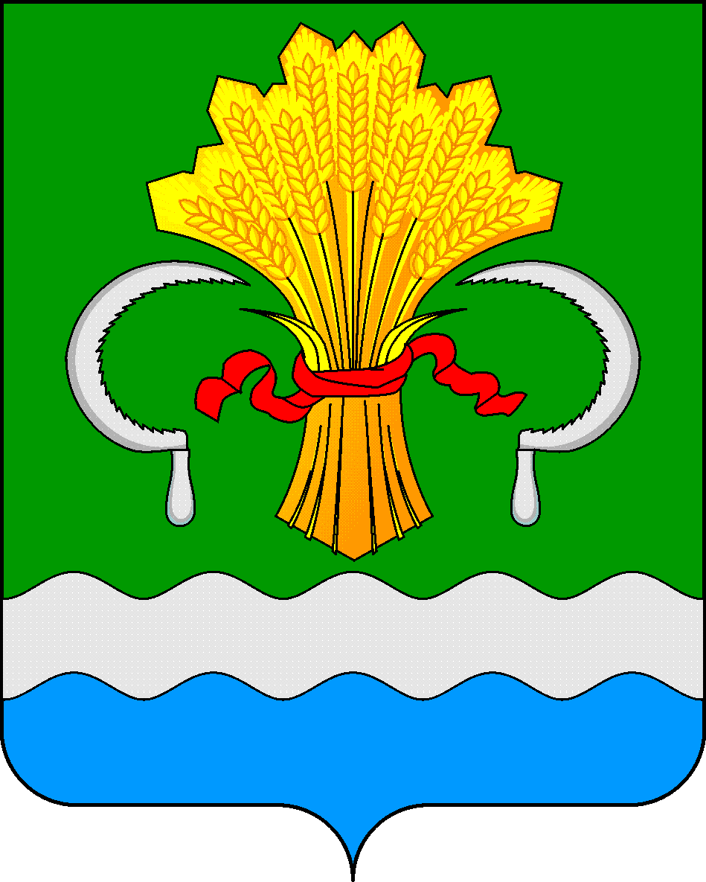  МУНИЦИПАЛЬНОГО РАЙОНА  РЕСПУБЛИКИ ТАТАРСТАН  ул.М.Джалиля, д.23/33, г. Мамадыш,  Республика Татарстан, 422190 |  | ТАТАРСТАН РЕСПУБЛИКАСЫНЫҢ  МАМАДЫШ МУНИЦИПАЛЬ  РАЙОНЫНЫҢ БАШКАРМА КОМИТЕТЫ  М.Җәлил ур, 23/33 й., Мамадыш ш.,  Татарстан Республикасы, 422190
 | Тел.: (85563) 3-15-00, 3-31-00, факс 3-22-21, e-mail: mamadysh.ikrayona@tatar.ru, www.mamadysh.tatarstan.ru
 | Постановление  №1161 |  | Карар  от «30» 09 2017 г.

О предоставлении дополнительных
мер социальной поддержки
отдельным категориям граждан,
имеющим детей, посещающих дошкольные
образовательные организации, учредителем
которых является Мамадышский муниципальный
район Республики Татарстан

В целях оказания дополнительных мер социальной поддержки отдельным категориям граждан, имеющим детей, посещающих дошкольные образовательные организации, учредителем которых является Мамадышский муниципальный район Республики Татарстан, Исполнительный комитет Мамадышского муниципального района Республики Татарстан
п о с т а н о в л я е т:
1. Установить с 01.01.2018 года дополнительную компенсацию части родительской платы за присмотр и уход за детьми следующим категориям граждан, имеющим детей, посещающих образовательные организации, учредителем которых является Мамадышский муниципальный район Республики Татарстан, реализующие образовательную программу дошкольного образования Мамадышского муниципального района РТ:
- родителям - инвалидам I и II группы;
- супругу (-е) инвалида I и II группы, являющемуся (-ейся) родителем ребенка, посещающего дошкольную образовательную организацию.
2. Утвердить Порядок предоставления дополнительной компенсации части родительской платы за присмотр и уход за детьми отдельным категориям граждан, имеющим детей, посещающих дошкольные образовательные организации, учредителем которых является Мамадышский муниципальный район Республики Татарстан, реализующие образовательную программу дошкольного образования Мамадышского муниципального района РТ (далее - Порядок) согласно приложению.
3. Определить муниципальное казенное учреждение «Отдел образования» исполнительного комитета Мамадышского муниципального района Республики Татарстан (далее МКУ «Отдел образования») уполномоченным органом на осуществление функций по выплате дополнительной компенсации части родительской платы за присмотр и уход за детьми отдельным категориям граждан, имеющим детей, посещающих образовательные организации, учредителем которых является Мамадышский муниципальный район Республики Татарстан, реализующие образовательную программу дошкольного образования Мамадышского муниципального района РТ (далее – компенсация).
4. МКУ «Отдел образования» (И.Н. Габдрахманов):
4.1. предоставление компенсации осуществлять в соответствии с утвержденным Порядком;
4.2. проведение мероприятий по сбору и приему документов, расчету и назначению компенсации осуществлять через уполномоченную организацию.
5.Установить, что выплату компенсации, а также оплату услуг уполномоченной на прием документов и назначение компенсации организации (далее - уполномоченный орган) производить за счет средств бюджета Мамадышского муниципального района РТ:
5.1. по выплате компенсационной выплаты части родительской платы за присмотр и уход за детьми отдельным категориям граждан, имеющим детей, посещающих муниципальные дошкольные образовательные учреждения Мамадышского муниципального района, реализующие образовательную программу дошкольного образования;
5.2. по оплате услуг уполномоченного органа, осуществляющего организацию работы по приему документов и расчету суммы компенсационной выплаты.
6. Сектору по связям с общественностью и СМИ общего отдела Исполнительного комитета муниципального района разместить настоящее постановление на официальном портале правовой информации Республики Татарстан и на официальном сайте Мамадышского муниципального района.
7. Установить, что настоящее постановление вступает в силу со дня его официального опубликования.
8. Контроль за исполнением настоящего постановления возложить на заместителя руководителя исполнительного комитета Никитина В.И

Руководитель И.Э. Фаттахов

Приложение
к постановлению Исполнительного
комитета Мамадышского муниципального района
Республики Татарстан
от 30.09.2017 № 1161

Порядок предоставления дополнительной компенсации части родительской платы за присмотр и уход за детьми отдельным категориям граждан, имеющим детей, посещающих дошкольные образовательные организации, учредителем которых является Мамадышский муниципальный район Республики Татарстан, реализующие образовательную программу дошкольного образования.

I. Общие положения

1.1. Настоящий Порядок предоставления дополнительной компенсации части родительской платы отдельным категориям граждан, имеющим детей, посещающих муниципальные образовательные организации, учредителем которых является Мамадышский муниципальный район Республики Татарстан, реализующие образовательную программу дошкольного образования (далее - Порядок) определяет механизм назначения и выплаты дополнительной компенсации части родительской платы за присмотр и уход за ребенком гражданам, имеющим детей, посещающих муниципальные дошкольные образовательные организации, учредителем которых является Мамадышский муниципальный район Республики Татарстан, реализующие образовательную программу дошкольного образования (далее - компенсация).
1.2. Компенсация назначается и выплачивается следующим категориям граждан, имеющим детей, посещающих дошкольные образовательные организации, учредителем которых является Мамадышский муниципальный район Республики Татарстан, и получающим компенсацию части родительской платы, предусмотренную Постановлением Кабинета Министров Республики Татарстан от 18.01.2007 N 9 "О компенсации части родительской платы за присмотр и уход за ребенком в образовательных организациях, реализующих образовательную программу дошкольного образования" и компенсационные выплаты гражданам, имеющим детей посещающих образовательные организации, реализующие образовательную программу дошкольного образования, рассчитанные в порядке, установленном постановлением руководителя исполнительного комитета Мамадышского муниципального района РТ от 18.09.2013 № 1333 «О предоставлении мер социальной поддержки гражданам, имеющим детей, посещающих образовательные организации, реализующие образовательную программу дошкольного образования»:
- родителям - инвалидам I и II группы;
- супругу(-е) - инвалида I и II группы, являющемуся (-ейся) родителем ребенка, посещающего дошкольное образовательное учреждение.
1.3. Компенсация назначается и выплачивается родителю из числа граждан, указанных в пункте 1.2 настоящего Порядка, заключившему договор с муниципальной дошкольной образовательной организацией и внесшему родительскую плату за присмотр и уход за ребенком в соответствующую дошкольную образовательную организацию, (далее - заявитель).
1.4. Размер компенсации рассчитывается по формуле:

К3 = Ф - К1 - К2, где:

К3 - размер дополнительной компенсации отдельным категориям граждан;
Ф - размер внесенной родительской платы, взимаемой за присмотр и уход за ребенком в образовательной организации, реализующей образовательную программу дошкольного образования, в пределах размера родительской платы, утвержденного постановлением руководителя Исполнительного комитета Мамадышского муниципального района от 30.12.2016 № 1754;
К1 - размер компенсации части родительской платы за присмотр и уход за ребенком в образовательных организациях, реализующих образовательную программу дошкольного образования, рассчитанной в порядке, установленном Постановлением Кабинета Министров Республики Татарстан от 18.01.2007 N 9 "О компенсации части родительской платы за присмотр и уход за ребенком в образовательных организациях, реализующих образовательную программу дошкольного образования";
К2 - размер компенсационных выплат гражданам, имеющим детей, посещающих образовательные организации, реализующие образовательную программу дошкольного образования, рассчитанные в порядке, установленном постановлением руководителя Исполнительного комитета Мамадышского муниципального района от 18.09.2013 № 1333 «О предоставлении мер социальной поддержки гражданам, имеющим детей, посещающих образовательные организации, реализующие образовательную программу дошкольного образования».

II. Порядок назначения и выплаты компенсации

2.1. Для получения компенсации заявитель или лицо, уполномоченное им на основании доверенности, оформленной в соответствии с законодательством Российской Федерации, представляет в уполномоченный орган следующие документы:
- заявление о назначении компенсации;
- документы, подтверждающие установление инвалидности;
- свидетельство о браке (для супруга(-и) - инвалида I и II группы, являющегося (-ейся) родителем ребенка, посещающего дошкольное образовательное учреждение).
При наличии в уполномоченном органе сведений, необходимых для принятия решения о предоставлении компенсации, заявитель освобождается от обязанности представления всех или части вышеуказанных документов.
Заявитель при обращении с заявлением предъявляет паспорт (документ, его заменяющий), номер лицевого счета в кредитной организации лица, заключившего договор с дошкольным образовательным учреждением, при получении компенсации через банк.
2.2. Заявление и документы могут быть направлены по почте. Направление заявления и документов по почте осуществляется способом, позволяющим подтвердить факт и дату получения уполномоченным органом.
2.3. На основании документов, указанных в пункте 2.1 настоящего Порядка, уполномоченный орган в 10-дневный срок со дня регистрации заявления со всеми необходимыми документами принимает решение о назначении компенсации либо об отказе в ее назначении и доводит соответствующее решение до заявителя способом, указанным заявителем (письмом, СМС-сообщением, электронной почтой)
2.4. Основаниями для отказа в назначении компенсации являются:
- непредставление документов, указанных в пункте 2.1 настоящего Порядка;
- представление (предъявление) документов с истекшим сроком действия;
- представление документов, оформленных с нарушением требований законодательства.
2.5. Основанием для прекращения выплаты компенсации являются:
- лишение родительских прав;
- смерть заявителя;
- смерть ребенка;
- смерть одного из родителей, являющегося инвалидом I и II группы;
- утрата права на предоставление компенсационной выплаты (снятие группы инвалидности или изменение на III группу).

III. Заключительные положения

3.1. Заявитель несет ответственность за достоверность представленных сведений, а также подлинность документов, в которых они содержатся.
3.2. Уполномоченный орган вправе осуществлять дополнительную проверку представленных заявителем сведений в пределах предоставленных полномочий в случаях возникновения сомнений в подлинности документов и достоверности представленных сведений.
3.3. Сумма компенсации перечисляется на банковский счет заявителя.
Заявителю, не имеющему возможности по состоянию здоровья, в силу возраста, пешей или транспортной недоступности открыть банковский счет и пользоваться им, выплата (доставка) компенсации осуществляется через организации связи либо иные осуществляющие доставку денежных выплат организации, с которыми заключены соответствующие договоры (контракты) в порядке, установленном действующим законодательством.
3.4. Перечисление на банковские счета и доставка почтовой связью либо иной осуществляющей доставку денежных выплат организацией, с которой заключены соответствующие договоры (контракты) в порядке, установленном действующим законодательством, компенсации производится в течение всего расчетного месяца.
3.5. Граждане обязаны извещать уполномоченный орган о наступлении обстоятельств, влекущих прекращение выплаты компенсации, не позднее одного месяца с момента наступления таких обстоятельств.
3.6. При наступлении обстоятельств, влекущих прекращение выплаты, выплата прекращается с месяца, следующего за месяцем, в котором наступили соответствующие обстоятельства.
3.7. Излишне выплаченные суммы компенсации вследствие представления документов с заведомо неверными сведениями, сокрытия данных, влияющих на право получения дополнительной компенсации, возмещаются заявителем добровольно путем внесения на казначейский счет уполномоченного органа, а в случае отказа заявителя взыскиваются в соответствии с законодательством Российской Федерации.
3.8. Компенсация, не полученная своевременно по вине уполномоченного органа, выплачивается за прошедшее время без ограничения срока.
3.9. В случае смерти заявителя сумма начисленной компенсации, но не выплаченной ему при жизни, включается в состав наследства и наследуется на общих основаниях, установленных законодательством Российской Федерации.
3.10. Споры по вопросам предоставления компенсации разрешаются в судебном порядке.

Заместитель руководителя В.И.Никитин

